التاريخ 22/05/2024
متوسطة الاخوة شباطي دالي إبراهيم المستوى: الثالثة متوسط
الاختبار الثالث في مادة: العلوم الفيزيائية والتكنولوجيا المدة: ساعة و نصف
الجزء الاول:
التمرين الأول: ( 06 نقاط )
- أجب بصحيح أو خطأ مع تصحيح الخطأ إن وجد.
العبارة | صحيح | خطأ | التصحيح
- التوتر الكهربائي هو سرعة تدفق الدقائق الكهربائية
- المقاومة الكهربائية هي سرعة تحويل الطاقة
- يعطى قانون أوم بين طرفي ناقل أومي بالعلاقة التالية U=R÷I
- القوة المحركة الكهربائية خاصية تتعلق بالمولد
- في الربط على التسلسل شدة التيار للبطارية تنقسم
- في الربط على التسلسل التوتر الكهربائي ثابت

التمرين الثاني: ( 06 نقاط )
قمت بفتح تلفاز قديم فوجدت بداخله ناقلين اوميين ,احدهم حلقاته ملونة واضحة ( الوثيقة 01) ,لكن الناقل الأومي الثاني حلقاته ممحوة , ففكرت في طريقة للكشف عن ألوان هذه الحلقات ,فاقترح عليك والدك أن تركب المقاومتين على التسلسل في دارة كهربائية مع بطارية وجهاز قياس شدة التيار الكهربائي , كما هو موضح في (الوثيقة 02)
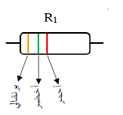
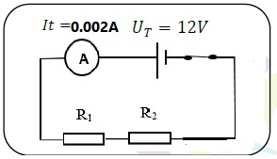

الوثيقة -01-
الوثيقة -02-

- بالاستعانة بشفرة الألوان (الجدول ادناه) أوجد قيمة المقاومة R₁ (دون دقة القياس )
- احسب شدة التيار I₁ و I₂ المارة ب الناقلين الأوميين .
- احسب قيمة التوتر U₁ و U_{2 .} للناقلين الأوميين
- استنتج قيمة المقاومة R₂ ثم تعرف على حلقاتها الثلاث الأولى.

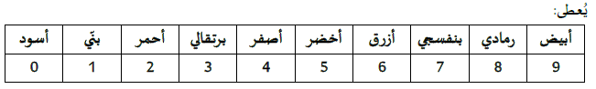

الجزء الثاني:
الوضعية الادماجية : ( 08 نقاط )
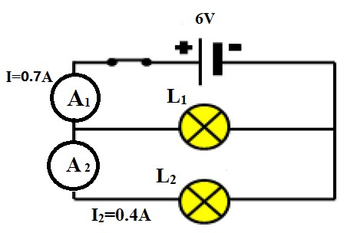
اليك مخطط لدارة كهربائية، تحتوي على مصباحين وبطارية , بما انك درست ميدان الكهرباء , أجب على ما يلي :

- بتطبيق قانون الشدات احسب شدة التيارI₁ المارة بالمصباح L₁ .
- بتطبيق قانون التوترات استنتج قيمة التوتر U₁ وU₂ بين طرفي المصباحين L₁ وL₂

- اكتب قانون استطاعة التحويل الكهربائي
- احسب قيمتها في المصباحين L₁ وL₂
- استنتج P_{t} الاستطاعة الكلية .
- احسب الطاقة المحولة للبطارية E_{t} خلال مدة زمنية قدرها t=15min .

بالتوفيق للجميع

